Documento de Requisitos –
E-commerce Sublimoon

Documento de Requisitos

Versão 1.0

Informações do Documento de Requisitos

Título do documento |  | Documento de Requisitos do Sublimoon
Autores |  | Gabriel Sottomaior Albuquerque (gsa)  Scheligan Gabriele Monzon (sgm)  Gabriel Ruiz Mussi Bersot (grmb)  Josimar Henrique de Oliveira (jho)  Reginaldo Santos Gomes (rsg)
Comentários
Nome do arquivo |  | ESPECIFICAÇÃO DE REQUISITOS SUBLIMOON.doc
HISTÓRICO DE REVISÕES
Revisão | Data | Descrição | Autor
01 | 18/08/23 | Elaboração da primeira versão do documento. | Gsa, sgm, grmb, jho e rsg.

Índice
1. Introdução 5
1.1 Objetivos
1.2 Visão geral do documento 5
1.3 Padrões e convencões
1.3.1 – Identifaçicão dos Requisitos
1.3.2 – Prioridade dos Requisitos 6
2. Descrição Geral do Sistema 7
2.1 Descrição dos Atores 7
2.2 Diagrama de Casos de Uso 8
3. Requisitos Funcionais

3.1 - [RF01] Vitrine
3.2 - [RF02] Estoque de produtos
3.3 - [RF03] Carrinho
3.4 - [RF04] Comprar produtos
3.5 - [RF05] Cancelar pedidos
3.6 - [RF06] Contatar o vendedor
3.7 - [RF07] Cadastrar usuário
3.8 - [RF08] Coletar reviews
3.9 - [RF09] Barra de pesquisa
3.10 - [RF10] Filtrar produtos por categoria
3.11 - [RF11] Acompanhar pedidos
3.12- [RF12] Histórico de pedidos
3.13 – [RF13] Favoritos
4. Requisitos Não-Funcionais
4.1 Confiabilidade
4.1.1 - [NF01] Disponibilidade
4.1.2 - [NF02] Consistência dos dados

4.2 Segurança
4.2.1 - [NF03] Restrições de acesso

4.3 Corretude
4.3.1 - [NF04] Correção dos dados
4.3.2 – [NF05] Software 13
5. Diagrama Entidade-Relacionamento (DER) 14

Documento de Requisitos

1. Introdução
Este documento tem como objetivo apresentar uma descrição detalhada dos requisitos do E-commerce Sublimoon. Por meio deste, o cliente tomará conhecimento das funcionalidades do projeto e os desenvolvedores terão uma noção de como implementar essas funcionalidades.

1.1 Objetivos

Dentre os objetivos deste documento estão o de listar da forma mais clara possível, os requisitos funcionais e não funcionais do sistema em questão. Assim, como dito anteriormente, o cliente tomará conhecimento do que o sistema fará e os desenvolvedores de como poderão implementar as funcionalidades.

1.2 Visão Geral do Documento

A seguir são apresentadas as divisões deste documento e uma rápida descrição de cada seção:
- Seção 2 – Descrição Geral do Sistema: descreve o escopo do sistema e seus usuários de maneira geral.
- Seção 3 – Requisitos Funcionais: especifica todos os requisitos funcionais planejados para o sistema.
- Seção 4 – Requisitos Não-Funcionais: especifica todos os requisitos não-funcionais da primeira iteração do sistema.
- Seção 5 – Análise dos Requisitos: especifica as prioridades e dependências dos requisitos.
- Seção 6 – Diagrama de casos de uso: resume o relacionamento entre os casos de uso que executam os requisitos elicitados, apresentando casos de uso com fluxos de eventos, entradas e saídas.
- Seção 7 – Glossário: significado de termos técnicos deste documento.

1.3 Padrões e Convenções

1.3.1 – Identificação dos Requisitos
Para a especificação dos requisitos utilizaremos a seguinte representação:
[TIPODOREQUISITONúmero] Nome
O campo TIPODOREQUISITO poderá ser especificado pelos códigos RF (Requisitos Funcionais) ou RNF (Requisitos Não-Funcionais). Já o campo Número será preenchido com um número correspondente à ordem em que os requisitos aparecem no documento.

1.3.2 – Prioridade dos Requisitos
A cada requisito será atribuída uma prioridade. A descrição de cada uma segue abaixo:
- Essencial é um requisito imprescindível. Sem ele, o sistema não funcionará.
- Importante é um requisito que deve ser implementado, mas, se não for, o sistema funcionará do mesmo jeito, mas de maneira insatisfatória.
- Desejável é um requisito que trará um diferencial adicional ao sistema. Por isso, pode ser deixado para ser implementado por último ou em próximas iterações.
Cada termo que aparecer neste documento seguido do símbolo * será explicado no glossário, tópico 7.
Na apresentação dos requisitos, quando da descrição dos casos de uso, utilizamos a notação: - para denotar a inexistência de pré-condições ou parâmetros de entrada e saída ou ainda a manutenção do estado do sistema (no campo de pós-condições).
2. Descrição Geral do Sistema
A necessidade de criar um site para vendas dos produtos sublimados. Nossa demandante chamada Stefany Larissa Monzon tinha certa dificuldade em expandir suas vendas e visibilidade de maneiras diferentes. Com design temático e intuitivo, o site visa melhorar o contato entre a nossa demandante (a vendedora) e o cliente, também busca gerar praticidade para ambos os lados, seja comprando os produtos que serão divididos entre categorias, mas também ter algo mais simples e intuitivo que facilite nossa demandante a cadastrar e vender seus produtos.

2.1 Descrição dos Atores

O sistema apresenta dois atores diferenciados pelas funcionalidades a que tem acesso. Divididos em Admin (a própria demandante) e Usuário (todos os clientes que acessarem o site, seja para venda ou visualização de produtos).

Admin: Conta pessoal de nossa demandante, poderemos fazer mais de uma caso solicitado pela mesma, ela terá liberdade para interferir de maneira absoluta na situação dos produtos, poderá cadastrar os mesmos, editar os dados como preço, descrições e foto, como até mesmo excluir os produtos se desejado, também poderá escolher em quais categorias o produto será colocado.

Usuário: Pessoa que deseja visualizar e/ou comprar produtos no site, poderá adicionar suas informações pessoais como também mudar as mesmas, poderá visualizar os produtos por entre as categorias, e principalmente poderá comprar os produtos ofertados no site, poderá deixar os mesmos em um “carrinho” para comprar mais de um produto por vez.

2.2 Diagrama de Casos de Uso

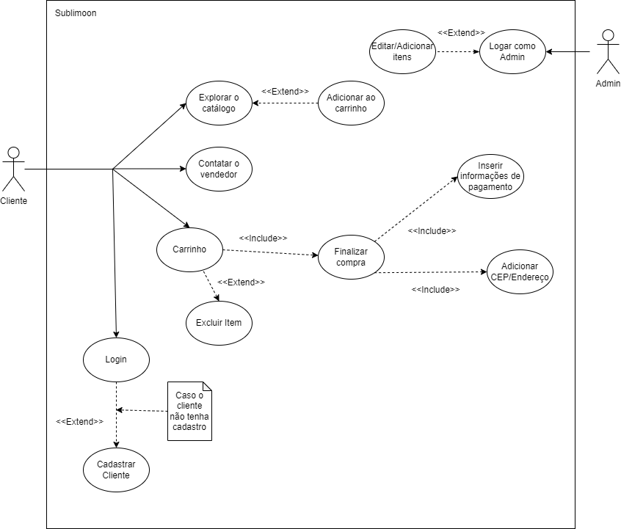
3. Requisitos Funcionais

Esta seção apresenta em detalhes os requisitos funcionais do sistema.

3.1 - [RF01] Vitrine
Uma interface online que exibirá de maneira organizada os produtos cadastrados pela demandante, terá como objetivo chamar a atenção do usuário e fazer com que o mesmo se sinta atraído e desenvolva interesse por comprar os produtos. Mostrará os produtos organizados em linhas e colunas com as opções padronizadas para os produtos.

Prioridade: | ☑ | Essencial | ◻ | Importante | ◻ | Desejável

3.2 - [RF02] Estoque de produtos
Uma das principais funções do sistema. Permite que a demandante possa cadastrar e visualizar seus produtos no estoque, onde poderá editar os dados do mesmo e excluir algum produto se caso desejado. Somente ela e as outras contas de administradores (se desejado) poderão visualizar esse estoque.

Prioridade: | ☑ | Essencial | ◻ | Importante | ◻ | Desejável

3.3 - [RF03] Carrinho
O sistema terá um carrinho para os clientes poderem adicionar os produtos que desejam comprar no momento, também poderão retirar os produtos se não quiserem mais comprar, o carrinho será porta de entrada para “finalizar” o pedido do cliente.

Prioridade: | ☑ | Essencial | ◻ | Importante | ◻ | Desejável

3.4 - [RF04] Comprar produtos
A principal função do sistema, o cliente poderá comprar todos os produtos ofertados como desejar, poderá navegar entre as categorias e verificar os detalhes e preços do produto que quiser (que serão definidos pela demandante).

Prioridade: | ☑ | Essencial | ◻ | Importante | ◻ | Desejável

3.5 - [RF05] Cancelar pedidos
Do mesmo jeito que o usuário poderia adicionar produtos ao carrinho caso tivesse interesse, ele também poderia retirar os produtos, fazendo isso de maneira simples e sem sofrer nenhuma penalidade, poderia adicionar os produtos que retirou novamente sem problemas.
Prioridade: | ☑ | Essencial | ◻ | Importante | ◻ | Desejável

3.6 - [RF06] Contatar o vendedor
Função “exclusiva” do cliente, poderia contatar a administradora (como vendedora) para os fins desejados, como solicitar algo exclusivo, relatar problemas com o funcionamento do site por exemplo, ou até verificar o desenvolvimento do pedido (caso a demandante queira).
Prioridade: | ☑ | Essencial | ◻ | Importante | ◻ | Desejável

3.7 - [RF07] Cadastrar Usuário
Função não necessária para o cliente navegar pelos produtos, será solicitada caso o cliente queira avançar na etapa de comprar produtos no site, nessa etapa os dados pessoas e de conta do cliente serão solicitados para efetuar o cadastro. Caso o cliente já tenha uma conta poderá fazer login na mesma quando desejar.
Prioridade: | ☑ | Essencial | ◻ | Importante | ◻ | Desejável

3.8 - [RF08] Coletar reviews
Basicamente a coleta de reviews terá como objetivo a classificação de determinados produtos com base em avaliações feitas pelos próprios usuários, onde o sistema irá armazenar as notas e observações de cada produto, fazendo assim uma média da nota e demonstrando as observações em cada respectivo produto.
Prioridade: | ◻ | Essencial | ◻ | Importante | ☑ | Desejável

3.9 - [RF09] Barra de pesquisa
A barra de pesquisa será uma função do sistema onde irá disponibilizar uma caixa de texto proeminente no site, no qual por meio de palavras-chaves como nome do produto, categoria ou alguma descrição, irá fazer uma busca detalhada no estoque e mostrar o resultado da pesquisa ao usuário.
Prioridade: | ◻ | Essencial | ◻ | Importante | ☑ | Desejável

3.10 - [RF10] Filtrar Produtos por Categoria
Filtragem por categoria será um recurso muito útil do sistema para usuários que desejam procurar vários produtos de seu interesse por meio de características genéricas, assim sendo o sistema deverá apresentar opções de categorias claramente definidas e permitir que os usuários selecionem uma ou mais, dependendo do interesse do usuário.
Prioridade: | ◻ | Essencial | ◻ | Importante | ☑ | Desejável

3.11 - [RF11] Acompanhar pedidos
Acompanhar pedidos tem como principal objetivo a rastreabilidade do processo de compra para os usuários. O sistema deve permitir que os usuários acompanhem o status de seus pedidos desde a compra até a entrega. Isso pode ser realizado fornecendo informações claras sobre o status do pedido, como "em processamento", "enviado" e "entregue". Além disso, notificações por e-mail ou mensagens podem ser enviadas aos usuários para mantê-los informados sobre atualizações em seus pedidos.
Prioridade: | ◻ | Essencial | ◻ | Importante | ☑ | Desejável

3.12 - [RF12] Histórico de pedidos
O histórico de pedidos foca na facilidade de acesso ao histórico de compras dos usuários. O sistema deve permitir que os usuários acessem facilmente um histórico detalhado de seus pedidos anteriores. Isso permitirá que os usuários visualizem os produtos que compraram, as datas das compras e os detalhes do pagamento.
Prioridade: | ◻ | Essencial | ◻ | Importante | ☑ | Desejável

3.13 - [RF13] Favoritos
A lista de favoritos tem como objetivo permitir que os usuários salvem produtos de interesse para compra posterior. O sistema deve permitir que os usuários adicionem produtos à sua lista de favoritos. Isso facilitará a organização dos produtos desejados e permitirá que os usuários retornem a esses produtos mais tarde para finalizar a compra.
Prioridade: | ◻ | Essencial | ◻ | Importante | ☑ | Desejável

4. Requisitos Não-Funcionais
Esta seção apresenta os requisitos não-funcionais do sistema em detalhes. Todos os requisitos não-funcionais aqui apresentados são essenciais para o bom funcionamento do sistema.

4.1 Confiabilidade

4.1.1 - [NF01] Disponibilidade
O sistema tem que estar sempre disponível (24 horas por dia).

4.1.2 - [NF02] Consistência dos dados
Caso ocorra algum erro no processamento de uma transação, o programa deve retornar para um estado anterior consistente, sem que haja o comprometimento da coerência dos dados armazenados.

4.2 Segurança

4.2.1 - [NF03] Restrições de acesso
A confidencialidade dos dados do cliente é assegurada pela utilização de um servidor de banco de dados seguro e por um mecanismo de acesso autorizado, no qual cada cliente utiliza um login e uma senha para poder acessar o sistema. Ou seja, cada ator terá acesso a funcionalidades personalizadas.

4.3 Corretude

4.3.1 - [NF04] Correção dos dados
O sistema deve sempre retornar dados válidos para o usuário, caso o contrário o erro deverá ser informado de maneira precisa.

4.3.2 - [NF05] Software
O sistema vai ser implementado usando a linguagem Java e TypeScript. O IntelliJ IDEA e o Visual Studio Code serão as ferramentas usadas para implementar as mesmas, para documentação, será utilizado o programa Microsoft Word. O sistema de banco de dados utilizado será o Postgresql gerênciado pelo PgAdmin 4.
5. Diagrama Entidade-Relacionamento (DER)

